管理体系远程审核记录表
过程与活动、  抽样计划 | 涉及条款 | 受审核部门：生产部 主管领导：万祥 陪同人员：吴樱 | 判定
 |  | 审核员：姜海军 审核时间：2020.8.12
审核条款：QMS:5.3组织的岗位、职责和权限、6.2质量目标、7.1.3基础设施、7.1.4过程运行环境、8.1运行策划和控制、8.3产品和服务的设计和开发不适用确认、8.5.1生产和服务提供的控制、8.5.2产品标识和可追朔性、8.5.4产品防护、8.5.6生产和服务提供的更改控制，
OHMS: 5.3组织的岗位、职责和权限、6.2职业健康安全目标、6.1.2危险源辨识与评价、8.1运行策划和控制、8.2应急准备和响应，
组织的岗位、职责和权限 | QO 5.3 | 生产部主要作用、职责和权限包括:负责基础设施管理控制，负责生产和服务提供的控制，包括制定生产计划，科学合理调度，确保生产计划及时按期完成，负责产品标识，并确保在必要时实现可追溯性，负责部门环境因素、危险源辨识和控制，负责生产过程运行的环境和安全控制，负责生产进度、现场工作环境和安全生产管理。  生产部上述作用和职责、权限基本得到有效沟通和实施。
目标 | QO:6.2 | 部门目标：  部门 目标 考核方法 完成情况  生产部 1.产品一次交验合格率率≥95% 合格率＝不合格数÷合格数×100% 98%  2.设备完好率≥98% 完好率＝设备总数÷完好设备×100% 100%  3.技术文件数据准确率100% 准确率＝错误数÷文件数×100% 100%  4.办公场所分类处理各类废弃物，有专门收集箱并标识，回收处理率≥99%. 处理率＝应回收处理总数÷处理率×100% 100%  5.职业病发生率0 发生率＝发生总数÷发生次数×100% 0  考核情况：2020.5.30日考核已完成。
基础设施 | Q7.1.3 | 生产部负责人介绍了设备的使用、维护、保养等要求，符合要求。  公司主要设备是带锯、推台锯、圆锯机、断料锯、铣床、钻床、开榫机、封边机、热压机、冷压机、砂光机、组装机、加工中心、拼装机、双面刨、修边机、雕刻机、喷漆线、空压机、叉车、传真机、打印机、电脑等，查公司的监视和测量设备主要有钢卷尺、卡尺等，以上设备基本可以满足目前生产的需要。  查:设施及设备的提供及维护，  生产部负责人介绍，根据设备管理的各自不同要求，每月对生产设备进行维护保养。  抽查到了2020年7月份木工车间设备检查清单，规定每日维护和清扫，每周六进行一次大排查和大清扫。查丁稀润对木工数控加工中心进行了维护保养，正常；王光龙对开榫机进行了维护保养，正常；沈会明对多轴钻床进行了维护保养，正常；徐永得对封边机进行了维护保养，第四周加油，正常；莫存勇对断料锯、平面刨、圆锯机进行了维护保养，正常。  查公司特种设备，企业有空压机储气罐，查罐体在设计使用年限内，提供了安全阀和压力表的检验合格报告/证书。  抽查安全阀校验报告：报告编号ADE2020-0074，校验合格证编号A3451-001、A3452-002、A3452-003，共三个，有效期至2020.1.19日。  抽查压力表检定证书，证书编号TL05-1-20071715，有效期至2021.1.21日；证书编号TL05-1-20071716，有效期至2021.1.21日；证书编号TL05-1-20071717，有效期至2021.1.21日。  提供了叉车检验报告，报告编号：CJD20200745，车牌编号：场（厂）内浙F.81445，使用证编号：车11浙F08890（18），检验结论合格，下次检验日期2021年4月。  公司配置了厂房和办公室，配置了电脑、wifi、打印机、传真机、电话、车辆等办公设施。  部门已对基础设施的控制进行了策划，并按照策划的要求进行了实施、控制，能够满足要求。
过程运行环境 | Q7.1.4 | 公司产品生产和销售对环境没有特殊要求。生产部负责工作环境的管理，组织确定并提供了产品要求所需的工作环境。  现场查看:生产环境适宜，生产车间面积适宜，产品摆放场地宽敞平整，车间内设备安装合理，地面干净、通风、采光效果良好。配备有排气扇、灭火器等安全防护设备设施。员工根据工种的不同，配有相关的劳动防护用品，并佩带合理。  办公室内配有降温、取暖设施，采光、通风条件良好。  工作环境均能满足生产合格产品的要求，未发现有不良的环境因素。
运行的策划和控制 | Q8.1 | - 产品实现的策划主要由总经理和技术负责人完成，过程策划包含了实现产品(木制家具（橱柜和衣柜的门板、木饰面组合件）的生产)所需达到的质量目标和要求（包括了国标中的质量指标要求、法规要求、客户要求及组织自身附加要求）。  - 组织主要按照《GB/T3324-2017木家具通用技术条件》和客户图纸要求进行产品的生产和销售。  - 依据以上要求组织编制了适当的过程文件：  - 编制了生产工艺流程图，  产品生产工艺流程：  备料→下料→机加工→木工组装→打磨→油漆→检验→包装→入库；  - 对工艺流程的各个过程制定了相应的作业指导书以及控制要求；  - 规定了原材料、过程产品、成品的检验验收准则，并制定了检验规范；  - 对生产各过程填写了进货检验记录、产品过程检验记录、不合格品处置单、成品检验记录等各种监视和测量记录；  - 资源的提供（包括厂房、人员、物资、设备设施、测量设备等）  策划能满足实际生产的需要。  组织对木板弧形加工外包过程的控制详见8.4审核记录，到目前为止，组织运行没有变更，问其有关要求，基本了解。
产品和服务的设计和开发 | Q8.3 | 根据本组织产品和生产服务特点，因为本公司的产品按照国家有关标准和顾客技术要求进行生产销售，且生产工艺成熟，不存在设计开发过程，因此将ISO9001：2015标准“8.3产品和服务的设计和开发”的要求确认为不适用，该不适用不影响组织确保产品和服务合格以及增强顾客满意的能力或责任。
生产和服务提供的控制 | 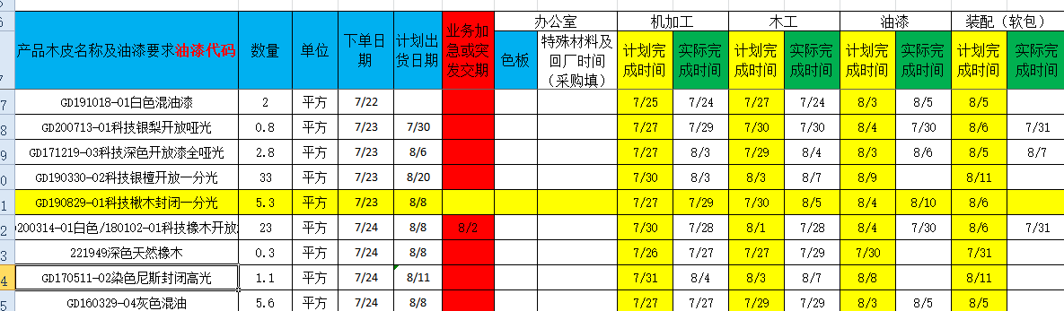  Q8.5.1 | 一、现场查看受控条件：  1) 组织一般通过顾客订单要求、国标/行标等获得产品信息，车间主要通过下发的购销合同获得产品信息。提供了顾客的购销合同要求，内容包括：规格型号、数量、配件、价格、交货期，齐全完整，依据合同编制生产计划管控表。  现场有：作业指导书、工艺流程、设备管理制度、检验规范，操作性较强，可以满足指导操作的要求。  2）提供和配置了钢卷尺、卡尺等，监视和测量设备配置适宜，维护保养良好，能够满足质量特性测量需要。  3）检验活动有原材料检验、过程检验、成品的外观、规格尺寸检验，能够验证过程和产品是否符合接收准则。  4）提供和配备了带锯、推台锯、圆锯机、断料锯、铣床、钻床、开榫机、封边机、热压机、冷压机、砂光机、组装机、加工中心、拼装机、双面刨、修边机、雕刻机、喷漆线、空压机、叉车等，设备运转正常，维护保养良好，配置适宜于生产工艺过程，专业化较强。设备能按照生产流程摆放，摆放基本合理，车间通风良好，光线充足，车间内地面比较干净、整洁，有安全通道和灭火器，基础设施和环境能够满足生产需求。  5）生产操作人员和技术人员、管理人员以及质检员都经过了培训，能力满足要求，无特种作业人员。  6）公司确定喷漆过程为需确认的过程，对喷漆过程进行了确认，提供《特殊过程确认记录》，对设备、人员、工艺、环境分别进行了确认，确认结论合格，确认人万祥等，确认日期2020.1.15日。  7）通过岗前培训和日常技能提升培训教育，提高了操作工的专业技能，加强日常班前会的沟通，可以防止人为错误。  8)所有的产品(从原材料至成品)都必须经检验合格后方可转序、入库和交付。质检部负责产品的检验和放行，产品经过检验合格后方可放行和交付，业务部负责产品交付和交付后活动的实施，并负责联系售后服务。发货前由业务部开具发货单，成品库管员依据发货单发货，随货同行有产品合格证，公司负责联系货运交付到指定地点，经查出库、交付手续齐全。  现场巡查：  下料工序，万海洋正在用电子开料锯下料，原材料18mm密度板，下料产品橱柜门板，有图纸，要求697X347mm，无爆口、无凹坑，裁板后对角线误差小于0.5mm，下料后经自检合格。  钻孔工序，设备五面钻床，丁稀润正在为橱柜门板排铰链孔和拉手孔，按照图纸加工，孔径+-0.2mm，尺寸偏差+-0.5mm，原材料：697X597X18mm密度板双贴黑胡桃皮，实测符合。  开榫工序，设备双头开榫机，王定礼正在为衣柜香樟木隔板开榫槽，有图纸，要求偏差小于 0.5mm，开榫后经自检合格。  木工打磨工序，设备气磨机，汤会青正在打磨橱柜木饰面见光面板，要求光滑、无毛刺、棱角圆润，打磨后经自检合格。  板材贴皮工序，设备热压机，蒋道胜正在操作热压机为橱柜木饰面板贴皮，要求黑胡桃皮，双面贴，温度85-110℃，压力1000-1500kg，时间120-180秒，现场观察符合规定要求。  封边工序，设备封边机，徐永得正在为橱柜门板封边，要求胶水无空鼓、木皮修边平整。  木工拼装工序，设备高频精密组装机，沈会明和李元金正在进行橱柜门板加热组装，先涂胶，插入木榫，门挺和冒头、门芯板进行组合拼装，现场观察符合规定要求。  木工柜体组装工序，丁来平正在进行衣柜试装，要求按照图纸，主要是检验尺寸是否与图纸相吻合，对饰面的外观进行初步检验，无划伤，现场观察符合规定要求。  抽查关键工序-油漆，李富和正在使用自动喷涂线为衣柜门板喷PU特清底漆，进行门板整体第一遍喷涂，喷枪气压6mPa，无流挂、无花油、无露底，现场观察符合规定要求。  底漆打磨工序，设备手持式砂光机，杨冬云正在打磨橱柜木饰面见光面板，要求光滑、平整、无毛刺、无露底、棱角圆润，打磨后经检验员合格。  许杰在为橱柜木饰面板喷色漆，樱桃木色漆，6面全喷，喷枪气压2.5mPa，按色板无阴阳面，无漏色，现场观察符合规定要求。  刘红正在为衣柜木饰面板喷面漆，PU特清面漆，进行门板整体喷涂，喷枪气压3.5mPa，无流挂、无花油、无露底、无颗粒、无毛刺，现场观察符合规定要求。  包装工序，张斌等人正在包装衣柜门板，根据包装唛头尺寸要求挑选门板用0.2mm珍珠棉隔开后放入天地盖纸盒后用胶带缠绕包装，木饰面板同样包装，然后一起根据唛头要求，放入同一个木箱。  通过现场观察以上工序均操作符合操作文件要求；  组织生产过程的控制符合标准规定的要求。
标识和可追溯/产品防护 | Q8.5.2  8.5.4 | 在仓库及车间现场巡查：  产品标识主要通过划分区域、生产工艺记录、检验记录等进行标识，状态标识分为合格、不合格、待检等，生产加工过程中和产品监视和测量过程中有采取适当的方式对产品进行标识（含检验状态），标识有确保唯一性，当有追溯性要求时，可确保通过采购单、检验单、销售合同进行追溯。  原材料、半成品、成品依据不同的类型和防护要求进行防护，产品运输时防止跌落损坏等。  生产车间现场加工的半成品、成品分别按区域放置。原材料分类分区放置在指定仓库、产品标识方法得当、未发现不同类型和状态产品发生混淆现象。标识和可追溯性基本符合标准要求。  产品生产过程中有采取相应的措施进行防护，以确保符合要求。防护包括标识、处置、污染控制、包装、储存、运输以及保护等。产品交工、包装及交付到预定地点期间，针对产品采取适当的防护措施，包括选择合适的搬运方法和设备（叉车）、贮存场所，保持标识完整、清晰。  产品标识和防护管理基本符合要求。
更改控制 | Q8.5.6 | 生产部负责人介绍，当内外外部环境，如客户要求、产品技术和质量要求、生产工艺、适用的法律法规和产品技术标准等有更改时，相关部门提出更改计划并进行更改，更改由原制定人负责具体实施。  自体系建立以来，未发生生产和服务控制有关信息的变更。
危险源 | O6.1.2 | 提供了JD-P-05-2020 《危险源辨识与风险评价控制措施控制程序》，对危险源的识别、评价结果、控制手段等做出了规定。  部门负责人介绍了对危险源进行了辨识，考虑了三种时态，过去、现在和将来，三种状态，正常、异常和紧急。  提供“危险源识别和评价登记表”对部门生产办公活动各过程分别进行辨识，考虑了家具产品的生产过程的特点。  生产部识别的危险源主要有：职业病伤害、触电、灼伤、烫伤、机械伤害、火灾事故等。  重大危险源：职业病、触电事故、机械伤害、人身伤亡等。  危险源识别经核实基本齐全，重大危险源评价基本合理。  通过运行控制、管理制度、劳动防护用品、培训教育、应急预案等对重大危险源实施控制，基本适宜，具体见O8.1条款。
运行控制 | O8.1 | 编制与职业健康安全体系运行控制有关的文件有运行控制程序、应急预案等。  1、废水管控  生产过程中无废水产生，生活污水经化粪池预处理后排入市政管网处理。  2、废气管控  主要是喷漆、打磨和机加工废气。  喷漆工序有水帘除尘器和吸风罩，戴3M3301CNP-A-1有机蒸汽滤毒盒，  打磨工序有侧吸风除尘系统，戴3M9001V除尘口罩，  机加工工序有管道除尘系统，戴3M9001V除尘口罩、3M1270防噪耳塞。  3、噪声管控  锯床、钻床、打磨机操作过程有噪声排放，采取设备布置在厂房内部，同时采取消声、隔音、减振等措施，操作工戴3M1270防噪耳塞。  4、固废管控  生产过程中固废主要为废下脚料。生产部将以上废弃物收集后暂存，由厂家回收。危废由嘉兴市固体废物处置有限公司（经查有资质）处理，已签订合同。  查到危废管理台账，2020.4.15日处理油漆废渣3160kg，处理到位嘉兴市固体废物处置有限公司。  5、潜在火灾管控  公司生产现场配有干粉灭火器若干个，现场查看均状态有效。  6、安全防护  公司给员工发放手套、口罩、护目镜等劳保用品，提供了“劳保用品发放记录”，查到2020.7月日发放的劳保用品有：防尘口罩、3M口罩，有签收人签名。  - 能提供防止员工意外伤害加重的急救药品如创可贴等。  - 为主要长期员工上社保和工伤保险。  9、员工饮用水为纯净水，干净卫生。  现场运行情况进一步观察：  生产过程无废水排放。  带锯、推台锯、圆锯机、断料锯、铣床、钻床、开榫机、封边机、热压机、冷压机、砂光机、组装机、加工中心、拼装机、双面刨、修边机、雕刻机有安全防护设施，有急停按钮，避免机械伤害。  各岗位有置业危害告知卡和安全警示牌。  下料、打磨、机加工操作过程有噪声排放，采取设备布置在厂房内部，同时采取消声、隔音、减振等措施，加工过程噪声较大，员工佩戴了3M1270防噪耳塞。  打磨、喷漆、机加工过程会有少量粉尘/废气产生，喷漆工序有水帘除尘器和吸风罩，操作工戴3M3301CNP-A-1有机蒸汽滤毒盒。  打磨工序有侧吸风除尘系统，员工戴3M9001V除尘口罩。  机加工工序有管道除尘系统，员工戴3M9001V除尘口罩、3M1270防噪耳塞。  除尘系统运行正常，员工佩戴的劳保用品规范。  组装现场查看操作员工配戴手套，穿戴工作服及工作鞋。使用手持电动工具时先检查有无电线裸露等安全隐患。  配电室门口设有防鼠挡板，配有绝缘手套、绝缘鞋、高压验电笔、安全帽，内部配有灭火器。  车间无乱拉扯电线的情况发生，地面较干净整洁，未发现安全隐患，配备的灭火器状态良好。员工能按照要求穿工作服、戴口罩和防护手套，无吸烟现象。  经与操作工交流对应急知识和安全防护知识有所掌握，具备一定的环保和安全意识。  生产现场用电安全、现场环境清洁、废弃物管理、安全防护受控，未发现异常现象。  生产部现场管理基本受控。  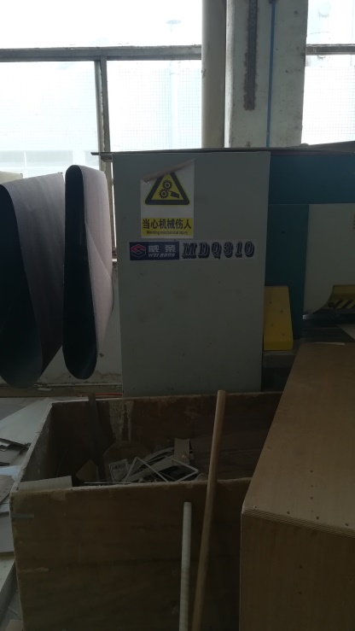  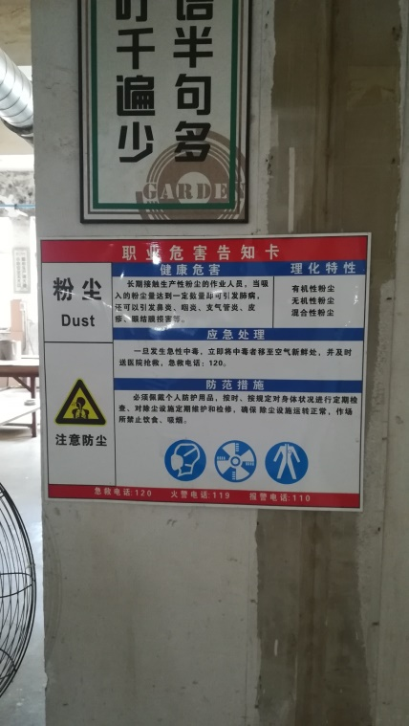  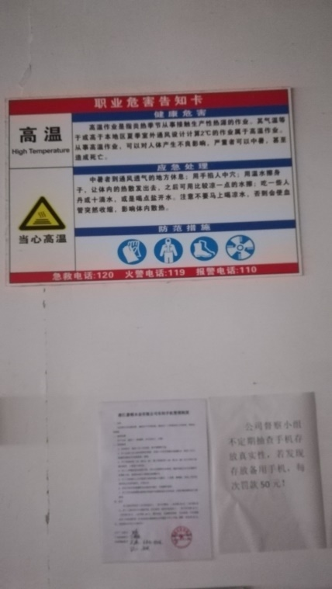  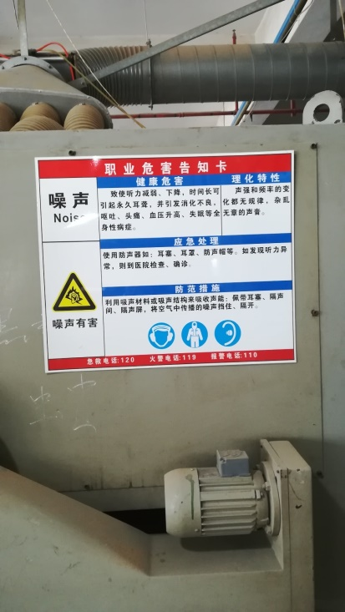  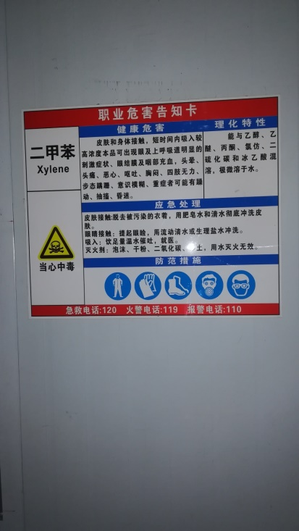  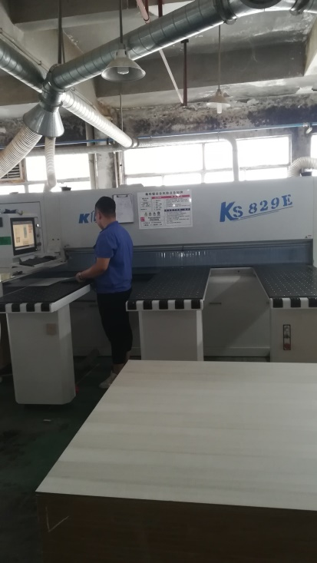  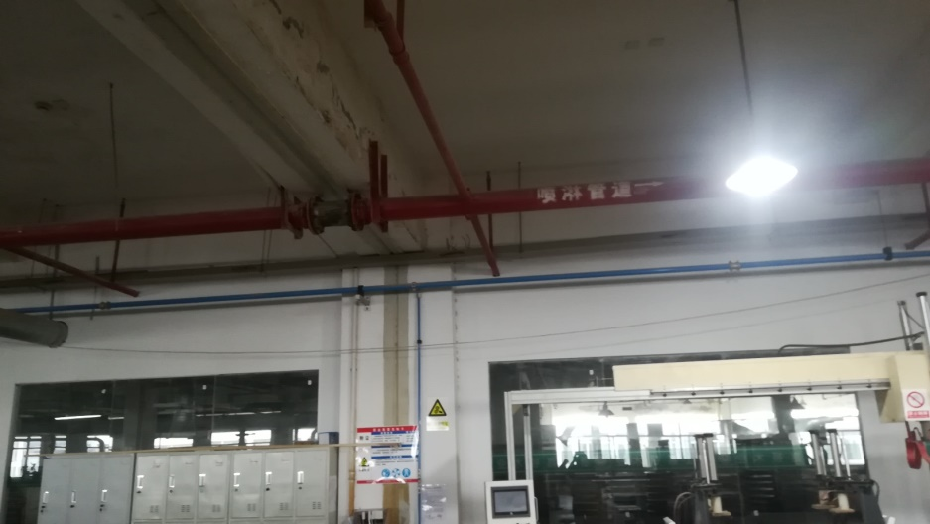  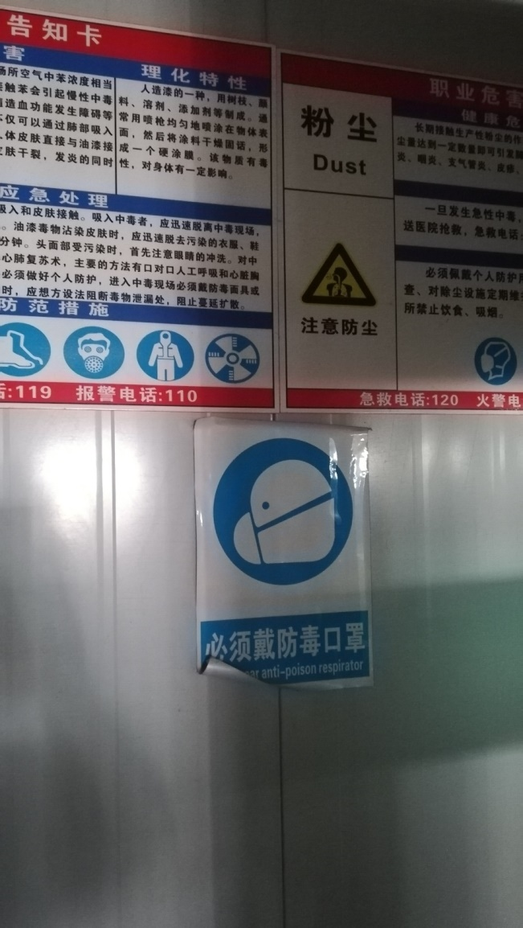  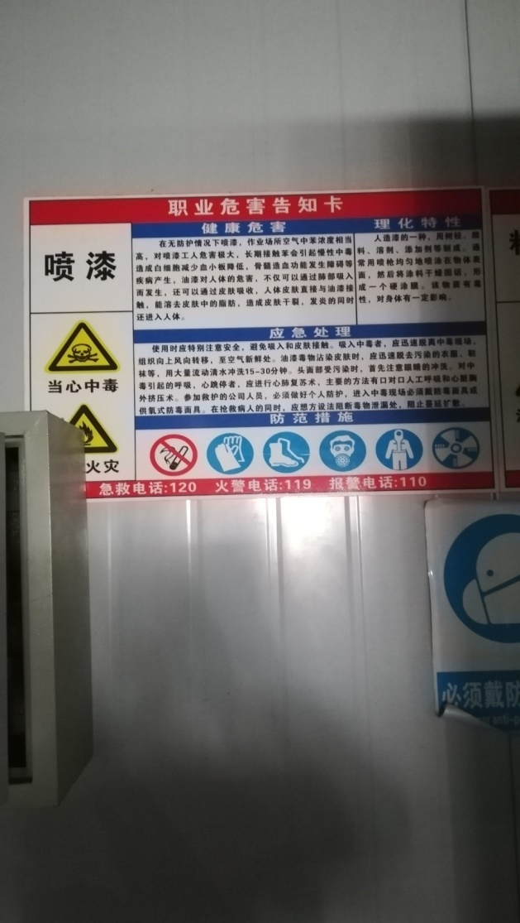  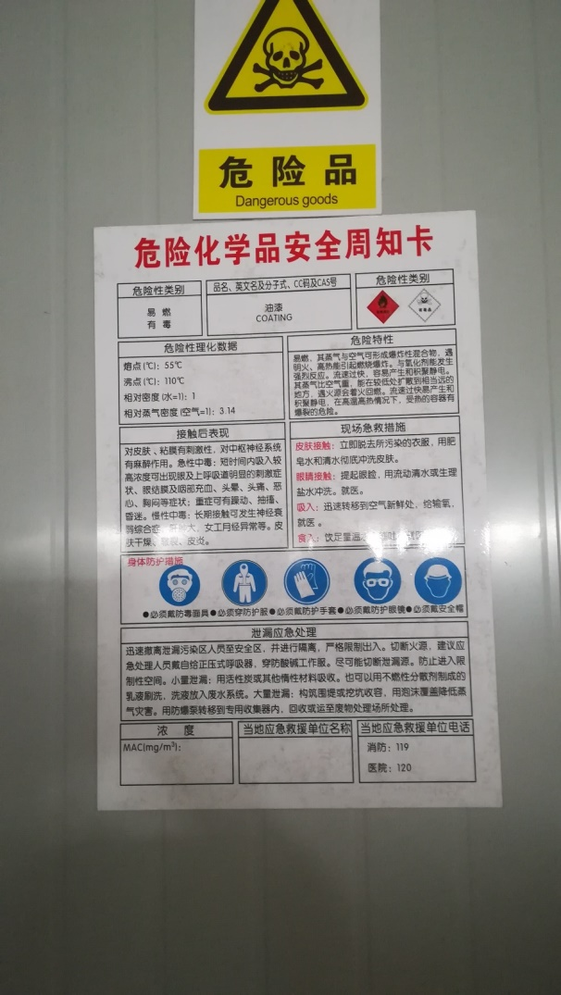  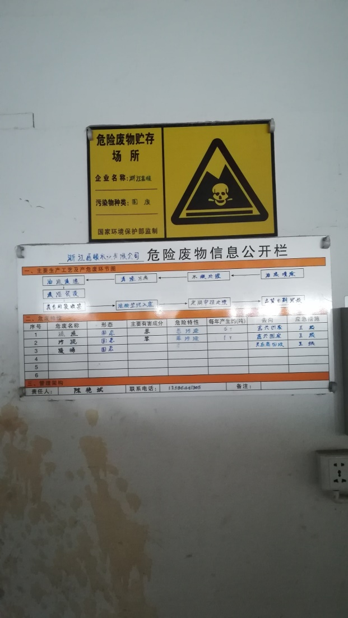  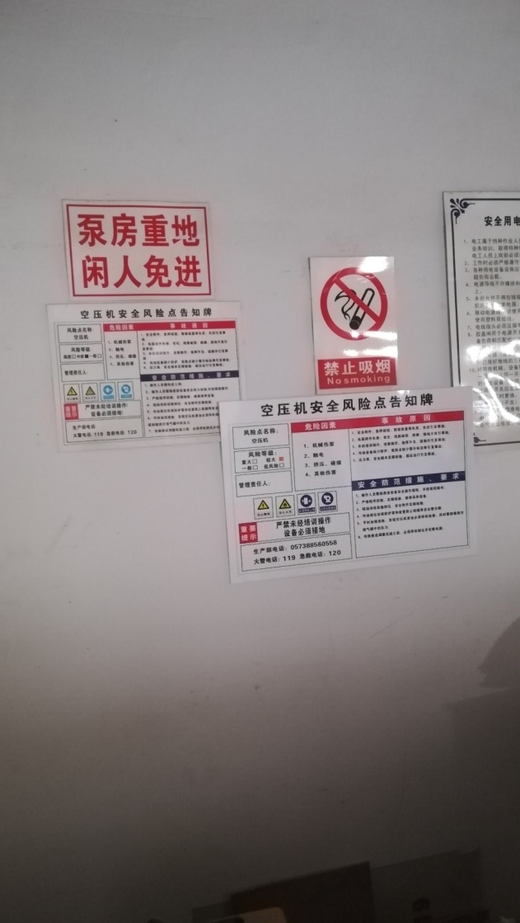
应急准备和相应 | EO8.2 | 编制了《应急准备和响应控制程序》，有机械伤害应急预案、火灾应急预案、触电事故应急预案、企业疫情应急预案，相关内容基本充分。  应急设施配置：在办公场所内、车间内、仓库内均配备了灭火器、消防栓等消防设施，均在有效期内，状态良好。  2020.7.17日参加了火灾应急预案演练。  现场巡视办公区和车间配有多个灭火器和消防栓，有消防喷淋系统，均有效。  查到消防器材点检卡，2020.1.4日、2020.3.7日、2020.6.3日点检情况正常，点检人万祥。部门介绍自体系运行以来尚未发生紧急情况。

说明：不符合标注N

